2. 微分フィルタ  
　微分フィルタは，画像に含まれる輪郭線や濃度が急激に変化するエッジ部などの高周波成分を強調するフィルタである。

2.1実験結果

Prewittのオペレータ

をそれぞれ重み係数行列として，ともに一次微分処理を行う。

しかし、このままだと今回の実験で用いる画素値の上限の255を越してしまうため、今回の実験では

を掛けて正規化を行う。

画素値はgradientの強度

とする。

図2.1に元画像，図2.2にPrewittのオペレータを使用して処理した画像を示す。

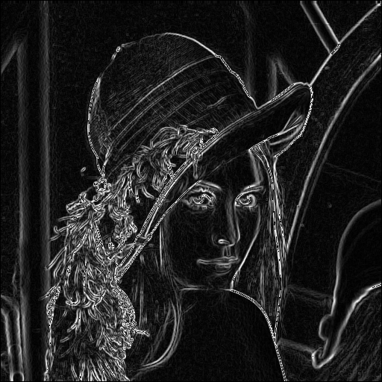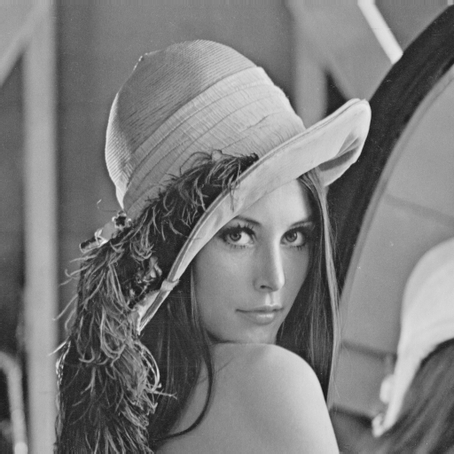

図2.1.1 元画像　　　　　　　　　　　 図2.1.2 処理後の画像

表2.1.1と表2.1.2に帽子の先の部分から抜き出した画素値(3×3)を示す。

　　表2.1.1 元画像の画素値　　　　　　　　　　　　　表2.1.2 処理後の画素値

|  |  |  |
| --- | --- | --- |
| 96 | 56 | 51 |
| 159 | 114 | 77 |
| 206 | 177 | 140 |

|  |  |  |
| --- | --- | --- |
| 163 | 117 | 65 |
| 167 | 168 | 137 |
| 100 | 146 | 174 |

（画像全体の処理後画素値　最大335最小-229）

元画像の3×3の

x方向の一次微分 =(96×(-1)+0+51+159×(-1)+0+77+206×(-1)+0+140)×0.45212

=-87.26

y方向の一次微分 =(96×(-1)+56×(-1)+51×(-1)+0+0+0+206+177+140)×0.45212

=144.6

よって正しく出力されているといえる。

図2.1.3と図2.1.4に一行分の画像を示す。

表2.1.3と表2.1.4に一行分の画素値を示す。

　 

図2.1.3 一行分の画像(元画像) 図2.1.4 一行分の画像(処理後)

表2.1.3　一行分の画素値(元画像)

|  |  |  |  |  |  |  |  |
| --- | --- | --- | --- | --- | --- | --- | --- |
| 219 | 215 | 197 | 159 | 114 | 77 | 45 | 43 |

表2.1.4　一行分の画素値(処理後)

|  |  |  |  |  |  |  |  |
| --- | --- | --- | --- | --- | --- | --- | --- |
| 35 | 73 | 122 | 167 | 168 | 137 | 90 | 37 |

図2.1.5 1行分の画素値のグラフ(青:処理後 橙:処理後)

上記のグラフと一行分の画像より、画素値の変化の大きい部分は値が大きく、変化が小さい部分は値が小さくなっていることがわかる。よって、Prewittのオペレータでは輪郭線やエッジの検出ができるといえる。

Sobelのオペレータ

をそれぞれ重み係数行列として，ともに一次微分処理を行う。

画素値はgradientの強度((2.2)式)とする。

Prewittと同様に((2.)式)で正規化する

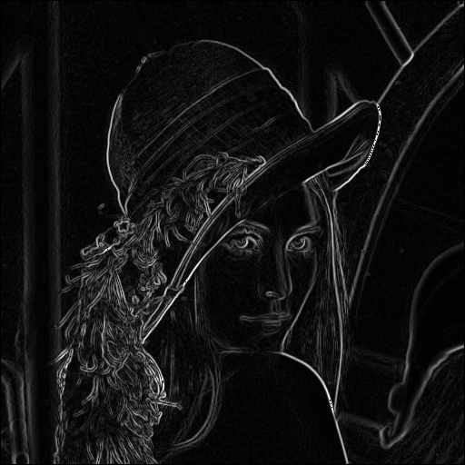

　　　図2.1.6 元画像　　　　　　　　　　　　　　図2.1.7処理後の画像

表2.1.3と表2.1.4に帽子の先の部分から抜き出した画素値(3×3)を示す。

|  |  |  |
| --- | --- | --- |
| 163 | 113 | 60 |
| 166 | 170 | 137 |
| 96 | 144 | 175 |

　 表2.1.3元画像の画素値　　　　　　　　　　　　　　　表2.1.4処理後の画素値

|  |  |  |
| --- | --- | --- |
| 96 | 56 | 51 |
| 159 | 114 | 77 |
| 206 | 177 | 140 |

（画像全体の処理後画素値　最大458最小-319）

x方向の一次微分 =(96×(-1)+0+51+159×(-2)+0+77×2+206×(-1)+0+140)×0.328185

=-90.25

y方向の一次微分 =(96×(-1)+56×(-2)+51×(-1)+0+0+0+206+177×2+140)×0.328185

=144.72

よって正しく出力されているといえる。

図2.1.8と図2.1.9に一行分の画像を示す。

表2.1.3と表2.1.4に一行分の画素値を示す。

　　　　　　

図2.1.8一行分の画像(元画像)　　　　　　　　図2.1.9一行分の画像(処理後)

表2.1.5　元画像

|  |  |  |  |  |  |  |  |
| --- | --- | --- | --- | --- | --- | --- | --- |
| 219 | 215 | 197 | 159 | 114 | 77 | 45 | 43 |

表2.1.6　処理後

|  |  |  |  |  |  |  |  |
| --- | --- | --- | --- | --- | --- | --- | --- |
| 31 | 69 | 119 | 166 | 170 | 137 | 83 | 31 |

図2.1.10 1行分の画素値のグラフ

Laplacianフィルタ

を重み係数行列として用いたフィルタ。

次の式を用いて正規化を行う。

図

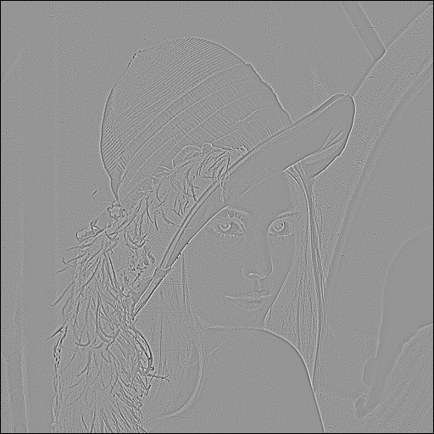

　　　　図2.1.11 元画像　　　　　　　　　　　　　図2.1.12　処理後の画像

画像の一部の画素値を抜き出してみると、

表2.1.7 元画像の画素値　　　　　　　　　　　　表2.1.8 処理画像の画素値

|  |  |  |
| --- | --- | --- |
| 96 | 56 | 51 |
| 159 | 114 | 77 |
| 206 | 177 | 140 |

|  |  |  |
| --- | --- | --- |
| 151 | 255 | 127 |
| 63 | 131 | 185 |
| 7 | 37 | 56 |

最大　79 最小 -57 倍率1.875　補正値106.875

よって正しく出力されているといえる。

2.2 考察

・SobelとPrewittの比較

Prewittは

Sobelは

である。赤字で示した要素を比較してみると、Sobelの方が重み付けが大きいことがわかる。このことから、Sobelの方がより強調されると考えられる。

・Laplacian

三種類の画像の画素値を図2.1.13のグラフに示す。

図2.1.13各画像の画素値(青:元画像、灰:prewitt、橙:Laplacian)

グラフから分かるように、一次微分フィルタではエッジ部分を画素値を装荷させることで強調しているが、Laplacianフィルタではエッジ周辺の画素値を増減させることで強調していることがわかる。

この協調のしかたは次の鮮鋭化フィルタにも用いられている。